 [**SINDACATI**](http://www.oggiscuola.com/web/notizie-sindacali/)

**Serafini (Snals): “Il precariato storico è un’anomalia alla quale la politica dà risposte parziali e ingiuste”**

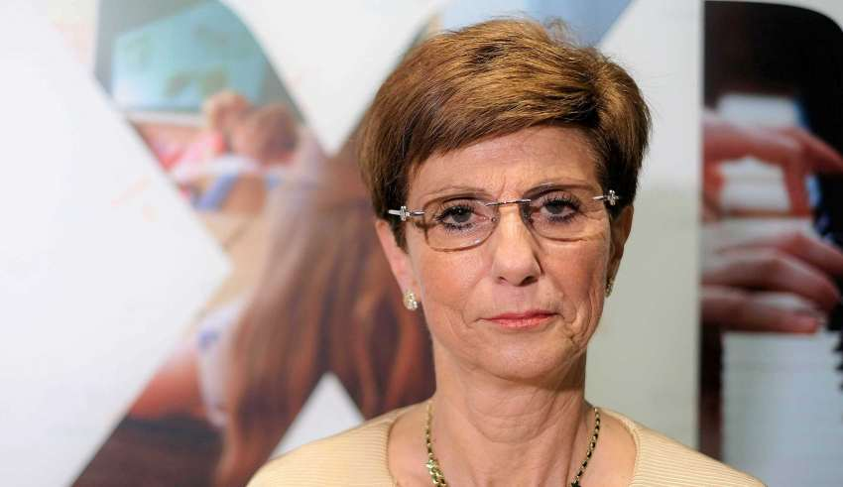**Di**[**Francesco Petronella**](http://www.oggiscuola.com/web/author/petronella/) **12  min di lettura**

Parola ai sindacati. Prosegue con **Elvira Serafini**, segretario nazionale **Snals Confsal**, la rassegna di interviste ai sindacalisti italiani sul tema dell’istruzione. Quattro domande uguali per tutti per rispondere al personale della scuola.

***L’intervista a Elvira Serafini***

**Diplomati Magistrale. Dopo la sentenza gemella del CdS si attende la Cassazione il 12 marzo. Quale secondo il sindacato è la soluzione più idonea per le maestre?**

**SERAFINI**Il Consiglio di Stato, a Sezioni riunite, ha pronunciato un’altra sentenza relativa al complesso problema dei diplomati magistrali. La sentenza riconferma, sostanzialmente, quanto già deliberato a novembre 2018.

In attesa della pronuncia della Cassazione, la cui udienza è fissata per il 12 marzo, coloro che hanno una supplenza annuale sulla base del Decreto Dignità devono poterla proseguire in virtù della norma che prevede l’applicazione di sentenze passate in giudicato entro quattro mesi dalla data del giudizio.

È evidente che questi colleghi parteciperanno al concorso riservato straordinario, che dovrà concludersi con le graduatorie regionali pubblicate entro il prossimo 30 luglio.

Come si vede ci sono diversi passaggi ancora da realizzare e, pertanto, lo Snals Confsal ha chiesto al Ministero l’emanazione di una nota che precisi quanto sopra e di operare affinché i tempi delle procedure concorsuali vengano rispettati onde evitare la vanificazione dei provvedimenti fin qui adottati, cosa che sarebbe veramente drammatica per gli interessati.

**Terza Fascia. Dopo le promesse del Senatore Pittoni ora si dà il contentino dei punti extra al concorso. Si poteva optare per una soluzione diversa per chi ha decenni di precariato alle spalle?**

Sono anni che lo Snals Confsal denuncia la mancanza di una seria politica del personale, non solo dal punto di vista retributivo ma anche professionale. Il precariato storico è un’anomalia della scuola italiana che va decisamente eliminato. La politica ha dato e dà ancora risposte parziali e molte volte ingiuste, cercando un incerto equilibrio tra interessi contrapposti anche tra gli aspiranti docenti.

Sta di fatto che nell’ultima tornata di immissioni in ruolo più del 50% delle cattedre disponibili non è stato assegnato. Ci sono ancora 100 mila cattedre da coprire e necessitano di norme urgenti sul reclutamento che consentano l’assegnazione di tutti i posti a chi ne ha diritto. Il nostro sindacato ritiene che sia necessaria un’azione decisa in favore dei docenti precari che da anni lavorano con contratti a termine. Dopo 36 mesi di rinnovi contrattuali a tempo determinato i precari hanno diritto a essere assunti a tempo indeterminato, secondo la direttiva europea 1999/70/CE.

La vera soluzione sarebbe quella di coprire tutte le vacanze di posti che devono essere calcolati su base triennale e senza distinzione tra organico di diritto e di fatto. Il salto di qualità della scuola sarebbe, dunque, possibile con un riconoscimento adeguato del servizio prestato in condizione di precarietà, il progressivo svuotamento delle Gae e con uno svolgimento regolare dei concorsi sia per posti ordinari sia per il sostegno. Una seria programmazione e il rispetto dei tempi è essenziale per la scuola.

**Classi pollaio. Si torna a discutere alla Camera sull’annoso problema, ma a monte mancano le risorse finanziarie. È ancora il caso di parlarne?**

Il problema del sovraffollamento delle classi è reale e attuale. Tocca da vicino tutti coloro che hanno a che fare con le istituzioni scolastiche: alunni, famiglie, docenti, dirigenti e personale ATA. Classi affollate pregiudicano la qualità della didattica e la tutela della sicurezza. L’incremento del rapporto alunni/classe previsto dal D.L. 25/6/2008, n. 112, ha anche comportato una riduzione dell’organico di circa 87000 docenti, tutto questo è avvenuto senza un contestuale intervento normativo per la riqualificazione degli edifici scolastici.

Lo Snals Confsal, in VII Commissione alla Camera dei Deputati nei giorni scorsi, si è espresso a favore della proposta di legge Azzolina sulla formazione delle classi, che tende a ridurre il numero di alunni per classe. Abbiamo fatto rilevare, però, delle criticità che possono essere corrette innanzitutto prendendo in considerazione un elemento sfuggito al legislatore: una classe è sovraffollata in ragione della capienza dell’aula. In un’aula molto piccola anche 21-22 studenti possono essere troppi.

Se Lei mi chiede se ci vorranno nuove aule, Le rispondo che il problema non è irrisolvibile; ci sono spazi dismessi in questi dieci anni di applicazione del D.L. 112/2008 che possono essere ripristinati.

**Autonomia scolastica. La regionalizzazione aumenta il divario tra Nord e Sud oppure la scuola è pronta alla tanto amata proposta del Governo?**

La regionalizzazione, o meglio l’autonomia differenziata è prevista dalla Costituzione consentendo l’attribuzione, a singole regioni, di ulteriori forme di autonomia in tutte le materie di legislazione concorrente e in tre materie di legislazione statale: istruzione, ambiente e giustizia di pace. Questo nuovo assetto istituzionale implica una serie di problemi di natura politica ed economica di cui attualmente è difficile prevedere la portata e le conseguenze. Il tema è d’interesse generale, è per questo che, prima di entrare nel merito delle singole proposte delle regioni che hanno avanzato richiesta in tal senso, è necessario aprire nel paese e in parlamento un dibattito pubblico.

Fondamentali, innanzitutto, sono la definizione di un quadro generale di norme e criteri, anche per quanto riguarda il federalismo fiscale, e dei livelli essenziali delle prestazioni concernenti i diritti civili e sociali che devono essere garantiti su tutto il territorio nazionale anche in materia di istruzione e che devono concorrere a superare quei divari già esistenti tra aree geografiche del nostro paese e riguardanti gli esiti formativi, il tempo scuola, l’adeguatezza delle strutture e i servizi resi dagli enti locali.

Sono convinta che la presa di posizione del sindacato a sostegno dell’unitarietà del sistema dell’istruzione e della ricerca sia servita a mettere a fuoco i punti critici di questo processo che deve avere la massima trasparenza e condivisione, che al momento sono del tutto mancate